I Zacatecas Deslumbrante
MT-40327 - Web: https://viaje.mt/fnx
7 días y 6 noches

Desde $14899 ^{MXN} | TPL + 1599 IMP
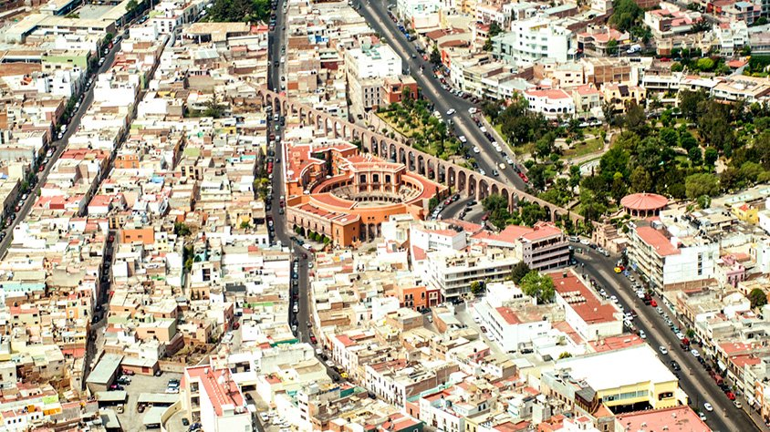
Incluye vuelo con

I SALIDAS

Diarias

I PAISES
México.

I CIUDADES
Zacatecas.

I ITINERARIO

DíA 1 CIUDAD DE MéXICO - TOUR ZACATECAS TRADICIONAL

Cita en el aeropuerto de la Ciudad de México para tomar vuelo rumbo a la Ciudad de Zacatecas. Llegada a la ciudad de Zacatecas y traslado al hotel y dependiendo de su horario de llegada visita al Cerro de la Bufa importante símbolo de la ciudad donde se gestó una de las últimas batallas de la Revolución Mexicana la famosa ldquo;Toma de Zacatecasrdquo;, conoceremos la Capilla de la Virgen del Patrocinio patrona de la ciudad y desde donde tendremos una hermosa panorámica de la ciudad. Posteriormente nos trasladaremos a bordo del teleférico rumbo a la mina ldquo;El Edénrdquo; del Siglo XVI. Alojamiento.

DíA 2 GUADALUPE VIRREINAL Y MUSEOBUS

Después de desayunar en el Hotel nos trasladaremos rumbo al Pueblo Mágico de Guadalupe, donde conoceremos, el Santuario, la Capilla de Nápoles una de las joyas arquitectónicas más importantes del norte de México y la Pinacoteca Virreinal, una de las más importantes de América Latina. Posteriormente nos trasladaremos a la Ex Hacienda de Bernárdez del siglo XVIII donde hoy se encuentra el centro platero de Zacatecas. Alojamiento.

DíA 3 ARQUEOLOGíA Y POESíA

Desayuno. Nos trasladaremos a la Zona Arqueológica de la Quemada a 48 Km al sur de la ciudad de Zacatecas donde conoceremos uno de los sitios Arqueológicos más enigmáticos del Norte de México, para después trasladarnos al Pueblo Mágico de Jerez donde visitaremos; La Casa Museo del Poeta Ramón López Velarde, La Parroquia de la Inmaculada, Plaza Tacuba, Santuario de la Soledad, Jardín Rafael Páez y Portales. Alojamiento.

DíA 4 PLATEROS MILAGROSO Y SOMBRERETE DE PELíCULA

Después de desayunar, nos dirigimos a la ciudad de Fresnillo, el municipio más poblado el Estado donde realizaremos una visita al poblado de Plateros cuna del Santuario del quot;Nintilde;o de Atochaquot; una de las figuras infantiles más importantes del norte de México para después continuar nuestro recorrido rumbo a Sombrerete donde primero visitaremos el Parque Nacional quot;Sierra de órganosquot; uno de los lugares más espectaculares del estado de Zacatecas y escenario de múltiples producciones cinematográficas. Posteriormente nos trasladaremos rumbo a Pueblo Mágico de Sombrerete para comer y posteriormente recorrer la tierra del Legendario Revolucionario Luis Moya, para poder conocer: La Calle Real, Los Portales, La Parroquia de San Juan Bautista, El templo de San Mateo, La Capilla de la Sta. Veracruz y el Templo de Santo Domingo para después regresar a la ciudad de Zacatecas. Alojamiento.

DíA 5 TEUL MILENARIO

Después de desayunar temprano, comenzaremos nuestro viaje rumbo al cantilde;ón de Tlaltenango donde admiraremos el hermoso paisaje del Sur del Estado de Zacatecas y realizaremos algunas para admirar algunos de sus pueblos más importantes como Tepetongo y Tlaltenango para después llegar al Pueblo del Teúl donde comenzaremos por su importante sitio Arqueológico Cerro del Teúl considerada una de las primeras zonas industriales del continente donde se elaboraban artesanías de cobre y cerámica. Posteriormente recorreremos el Pueblo del Teúl para admirar la Parroquia de San Juan Bautista, Los Portales, El Santuario de Guadalupe, La Casa museo del General J Jesús González Ortega, y la Mezcalería de quot;Don Aurelioquot; de Prestigio Internacional para después comer en los ldquo;Jorgesrdquo; y regresar a la ciudad de Zacatecas. Alojamiento.

DíA 6 TOUR MUSEOBUS

Después de desayunar, realizaremos un paseo panorámico por los diferentes puntos del centro histórico de la ciudad de Zacatecas, Patrimonio Cultural de la Humanidad y después tendrán tiempo libre para visitar algunos de nuestros importantes museos. Alojamiento.

DíA 7 AEROPUERTO ZACATECAS - CIUDAD DE MéXICO

Después de desayunar y realizar check out realizaremos traslado rumbo al aeropuerto dependiendo de la hora de su vuelo.

Puede adicionar algún tour más. Consultar opciones y tarifas.

**El itinerario puede sufrir modificaciones por causa de fuerza mayor y ajena a Mega Travel como paros, huelgas, bloqueos, retrasos de líneas aéreas**

I TARIFAS
CATEGORíA | TRIPLE | DOBLE | SGL | MNR (4-10)
3Estrellas | $ 14,899 | $ 16,099 | $ 21,399 | $ 8,999
4Estrellas | $ 17,199 | $ 18,559 | $ 24,459 | $ 8,999
5 Estrellas | $ 18,599 | $ 18,999 | $ 26,999 | $ 8,999

IMPUESTOS Y SUPLEMENTOS
Impuestos Aéreos | $ 1,599
- Precios por pasajero en MXN - Los precios cambian constantemente , así que te sugerimos la verificación de estos, y no utilizar este documento como definitivo. - Las tarifas de paquetes no aplican en temporada alta, vacaciones o puentes, favor de consultar suplementos.

I HOTELES
HOTELES PREVISTOS O SIMILARES
HOTEL | CIUDAD | TIPO | PAíS
Hotel Misión Argento | Zacatecas | 3 Estrellas | México
Hotel Providencia | Zacatecas | 4Estrellas | México
Hotel Santa Rita | Zacatecas | 5Estrellas | México
ésta es la relación de los hoteles utilizados más frecuentemente en este circuito. Reflejada tan sólo a efectos indicativos, pudiendo ser el pasajero alojado en establecimientos similares o alternativos
Precios vigentes hasta el 15/12/2024

I EL VIAJE INCLUYE

● Vuelo redondo clase turista MEX – ZCL – MEX.
● Traslados aeropuerto- hotel- aeropuerto.
● 6 noches alojamiento con desayuno.
● Transportación y entradas a los atractivos.
● Acompañamiento de un guía durante todos los recorridos.
● Recorrido panorámico por la ciudad.

I EL VIAJE NO INCLUYE
● IMPUESTOS DE $ 1,599 MXN POR PERSONA.
● PROPINAS A GUÍAS, CHOFERES.
● EXCURSIONES NO INDICADAS EN EL ITINERARIO NI OPCIONALES.
● GASTOS PERSONALES.
● COMIDAS.
● EQUIPAJE DOCUMENTADO

I NOTAS

NOTAS DE LAS TARIFAS
NIÑOS (1-4 años):Compartiendo cama con los padres. Máximo 1 niño por habitación doble. No Incluyen desayuno para el menor en los hoteles seleccionados. No recomendamos viajar con niños menores de 6 años pues las visitas a los lugares arqueológicos se realizan caminando.

NOTAS DE LOS HOTELES
*Hoteles sujetos a disponibilidad, los hoteles pueden cambiar según categoría seleccionada.

RECOMENDACIONES:
Traer consigo, protector solar, gorra sombrero o sombrilla, ropa ligera y fresca, suéter o chamarra ligera, pantalones ligeros, zapatos cerrado y cómodos para caminar, kit de aseo personal, binoculares, cámara fotográfica o de video.

POLÍTICAS DE CONTRATACIÓN Y CANCELACIÓN
https://www.megatravel.com.mx/contrato/01-bloqueos-astromundo.pdf
Precios indicados en MXN, pagaderos en Moneda Nacional al tipo de cambio del día.
Los precios indicados en este sitio web, son de carácter informativo y deben ser confirmados para realizar su reservación ya que están sujetos a modificaciones sin previo aviso.

